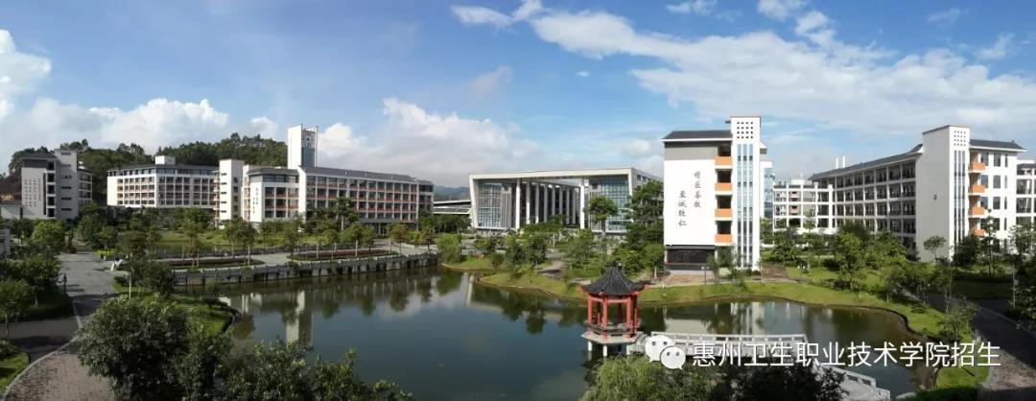
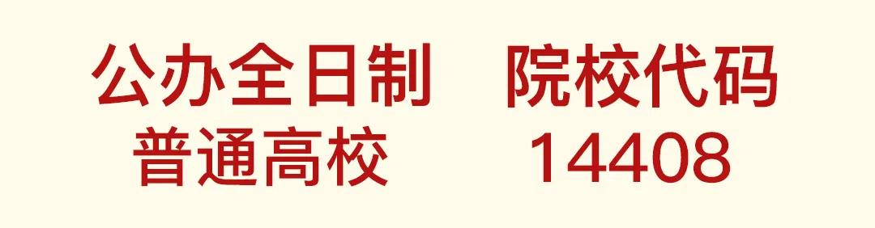
学校成教简介
惠州卫生职业技术学院是经省教育厅批准，在惠州举办医学类专业成人高等教育的唯一合法办学机构。我院已开设护理、助产、药学、中药学、医学检验技术、康复治疗技术、口腔医学技术等7个专科专业，同时将继续与汕头大学医学院、南方医科大学、广东医科大学联合举办成人高等本科教育，设临床医学、护理学、口腔医学、医学检验技术、医学影像、药学、中药学、康复治疗学、中医学等专业，并对符合条件的“专升本”学生授予学士学位。
一、专业、层次、学院及学费（如右图所示）
二、考生须知
（一）考生提交材料：
1.专升本类：身份证原件、专科毕业证及验证证明原件和复印、应届的成人专科学生凭学生录取花名册和成绩单报名、执业资格证原件和复印。
2.专科类：身份证原件、中专毕业证原件和复印件、执业资格证或执业资格成绩合格单原件及复印件。
（二）考试科目：
1.专升本考试科目：（除药学专业的其他专业）：政治、英语、医学综合（含解剖学、生理学、诊断学基础和外科总论）。
药学专业：政治、英语、高等数学。
2.专科考试科目：语文、数学、英语。
二、温馨提示
1.具体报名地点可致电惠州卫生职业技术学院成教处咨询
学校地址：广东省惠州市惠城区惠南大道69号
联系人：李老师 傅老师 陈老师 张老师
联系电话：（0752）2366783 2366673
2.交通指南：惠州汽车总站有K1、K2、12、41、42号公共汽车到我院门口。
一、专业、层次、学院及学费
招生院校及代码 | 培养层次 | 专业名称 | 学制 | 学习形式 | 科类 | 计划类别
惠州卫职院14408 (2860元/学年) | 专科 | 药品经营与管理 | 三年 | 业余 | 理工类 | 理工类
惠州卫职院14408 (2860元/学年) | 专科 | 护理 | 三年 | 业余 | 理工类 | 理工类
惠州卫职院14408 (2860元/学年) | 专科 | 助产 | 三年 | 业余 | 理工类 | 理工类
惠州卫职院14408 (2860元/学年) | 专科 | 药学 | 三年 | 业余 | 理工类 | 理工类
惠州卫职院14408 (2860元/学年) | 专科 | 中药学 | 三年 | 业余 | 理工类 | 理工类
惠州卫职院14408 (2860元/学年) | 专科 | 医学检验技术 | 三年 | 业余 | 理工类 | 理工类
惠州卫职院14408 (2860元/学年) | 专科 | 口腔医学技术 | 三年 | 业余 | 理工类 | 理工类
惠州卫职院14408 (2860元/学年) | 专科 | 医学美容技术 | 三年 | 业余 | 理工类 | 理工类
惠州卫职院14408 (2860元/学年) | 专科 | 康复治疗技术 | 三年 | 业余 | 理工类 | 理工类

成人高考网上报名和现场审核时间为9月11日—17日，考生须在9月11日起自行上网登录广东省教育考试院成人高考报名网址（www.eeagd.edu.cn/cr）进行网上报名，具体报名流程另行通知。
学校代码：14408-惠州卫生职业技术学院
专业代码：（专科）2001-药品经营与管理、2002-护理、2003-助产、2004药学、2005中药学、2006医学检验技术、2007口腔医学技术、2008医学美容技术、2009康复治疗技术

